NIEUWSBRIEF DECEMBER 2020

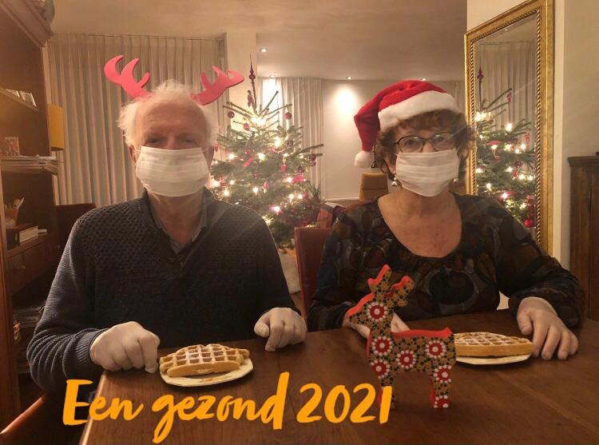

Dit jaar hebben we veel minder wafels gebakken; verkoop in supermarkten was door Corona niet mogelijk.
Gelukkig zijn er veel vrienden van de stichting Friends of Kakot die rechtstreeks bij ons wafels hebben gekocht en opnieuw willen bestellen.
Daarom bieden we jullie een laatste mogelijkheid om wafels voor maandagavond 28 december te reserveren. Een zakje van 4 kost € 5.
Afhalen in Limbricht in overleg; we bezorgen ook aan huis in Sittard -Geleen op donderdag 31 december.
Mail of bel: info@friendsofkakot.nl of 0620909423
Bankrekening NL93TRIO0338565515

In de vorige nieuwsbrief hebben we laten weten, dat begin november het kinderdagverblijf en de basisschool weer van start gingen om na twee weken de deuren te moeten sluiten. Op dit moment geven de leerkrachten in kleine groepjes aan de kinderen les, klassen zijn gesplitst. De onrust rondom Covid-19 is niet verdwenen, overheidsmaatregelen worden zonder veel uitleg verplicht en overvalt de mensen in Kakot
Onzekere tijd voor kinderen, ouders en docenten.

Wat zal 2021 brengen?
Dit jaar is mevrouw Karona Kong van onze Cambodjaanse stichting CCLF succesvol gestart met de fundraising in Cambodja. Donaties door Unicef en lokale sponsoren laten zien dat men gelooft in ons project.
Ouders gaan verder met het maken en inrichten van een computerlokaal en bibliotheek. Het prioritycommittee zal doorgaan met het realiseren van de watervoorziening voor het dorp.
Als Covid-19 meer beheersbaar wordt kunnen de kleintjes weer geregeld naar het dagverblijf komen. De basisschoolleerlingen pakken de draad weer op en krijgen naast hun gewone lesprogramma ook computerles en Engelse les.
Kortom: we gaan door met waar we in voorjaar 2020 zijn blijven steken.

Al deze werkzaamheden kunnen we doen dankzij de steun die we van jullie, onze donoren ontvangen. Ook dank aan de stichting Wilde Ganzen en het Elisabeth Strouven Fonds, zij hebben ons dit jaar weer financieel geholpen.

De kinderen, ouders, leerkrachten, Karona Kong en medewerkers in Cambodja bedanken jullie voor de geboden ondersteuning.

BLIJF GEZOND.

Met vriendelijke groet,

Marian de Vries-Hendriks
namens het bestuur van de stichting

www.friendsofkakot.nl
info@friendsofkakot.nl

